АДМИНИСТРАЦИЯ ГОРОДА ПСКОВА
Муниципальное бюджетное дошкольное образовательное учреждение
«Детский сад комбинированного вида №29
 Н.Васильева ул.,д.73, г. Псков, 180014 (8112) 73422  e-mail: 0rg2325@pskovedu.ru

Конспект физкультурного развлечения
в средней группе
«В гостях у матрешки»

Разработан:
инструктором по физической культуре
Федоровой Татьяной Валерьевной

г. Псков
2025г
Цель: | Формировать у детей интерес к физкультуре, доставить детям радость через игровую деятельность.
Задачи: | Образовательные:  1. Выполнять движения в соответствии с текстом со звуковым сопровождением  2. Упражнять в умении осознавать, запоминать и воспроизводить показанные движения.  3.Закрепить правильное и безопасное выполнение основных видов движений в игровой форме.  Развивающая:  1.Развивать ловкость, выносливость по средствам подвижных игр.  Воспитательная:  1. Продолжать прививать интерес к физической культуре, играм, забавам.  2. Воспитывать дружеские отношения друг к другу.
Атрибуты: | ленточки цветные, обручи, канат, лучики солнышка, карусель, большие мягкие кубы, картинки матрешек.
Предварительная работа: | Беседа с детьми о матрешках, подготовка оборудования.
Действующие лица: | Ведущий: инструктор по физической культуре,  Матрешка Аленка- воспитатель
Место проведения: | Спортивный зал
Участники: | Дети средней группы.

Ход развлечения
Под музыку («Вместе весело шагать») дети заходят в спортивный зал. Выстраиваются в шеренгу.
Ведущий: Здравствуйте ребята! На дворе сияет солнце,
Мы пойдем сегодня в гости,
А к кому сейчас узнаете,
Коль загадку отгадаете.
Ведущий: Эти яркие сестрички
Дружно спрятали косички
И живут семьёй одной.
Только старшую открой,
В ней сидит сестра другая,
В той ещё сестра меньшая.
Доберёшься ты до крошки,
Эти девицы …
(Матрешки)
Дети: Матрешки.
Ведущий: Правильно ребята, мы пойдем в гости к Матрешке.
Ведущий: Вы ребята сильные, смелые у вас все получится.
1.Мы шагаем, прямо по дорожке,  Хорошенько поднимаем  Выше, выше ножки! | Дети идут по дорожке друг за другом.
2. На пути пеньки стоят,  Нам их нужно обойти. | Дети выполняют ходьбу «змейкой» между предметами, руки на пояс.
3. Вот еще одна преграда  Справиться и с ней нам надо. Вы скорей, скорей ползите и с дороги не сверните. | Ползание на четвереньках.
4. Мостик на пути у нас, по нему пройдем сейчас. | Ходьба по мостику, руки в стороны.
Ведущий: Молодцы!
Ведущий: Вот пришли мы на полянку, а кто это к нам идет?
Под музыку «Матрешки» (выходит Матрешка Аленка)
Матрешка Аленка:
Здравствуйте ребятишки
Девчонки и мальчишки
Зовут меня Аленка-
Озорная матрешка.
Я рада что вы пришли ко мне в гости
Я смотрю, какие вы веселые, наверное любите веселиться?
Давайте вместе сделаем веселую разминку.
«Веселая разминка»
Под музыку («Матрешки») Дети повторяют все движения за ведущим
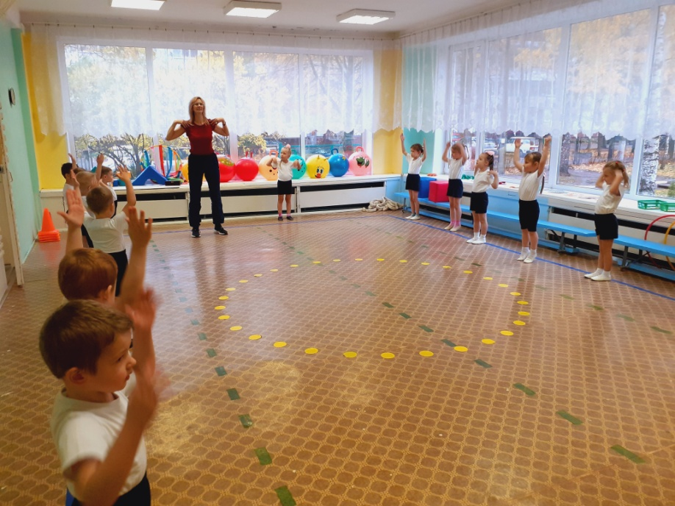
Матрешка Аленка: А теперь ребята приглашаю поиграть, свою ловкость
показать.
Игра «Найди себе пару»
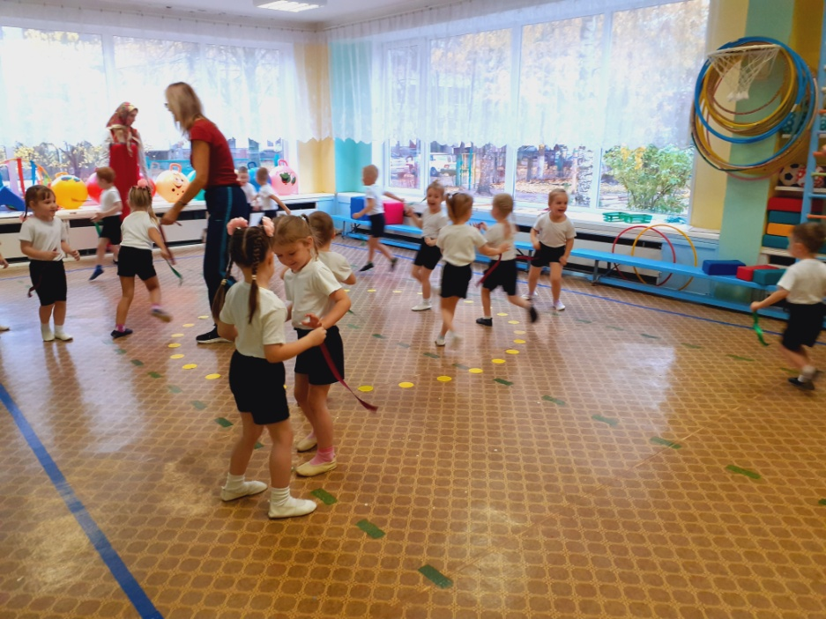
Матрешка Аленка: Для игры нужны ленточки двух цветов (по количеству детей)
(половина ленточек- зеленого цвета, остальные- красные). Каждый играющий
получает одну ленточку. По сигнал все дети разбегаются по залу. На слова
«Найди пару»дети, имеющие ленточки, одного цвета, встают парами.
Матрешка Аленка: Молодцы! Хорошо справились с заданием.
Матрешка Аленка: Ребята, посмотрите у меня беда, матрешки рассыпались,
помогите их собрать.
Игра «Собери матрешки» (пазлы)
На полу разложены детали матрешек . Дети собирают детали в одно целое
изображение матрешки.
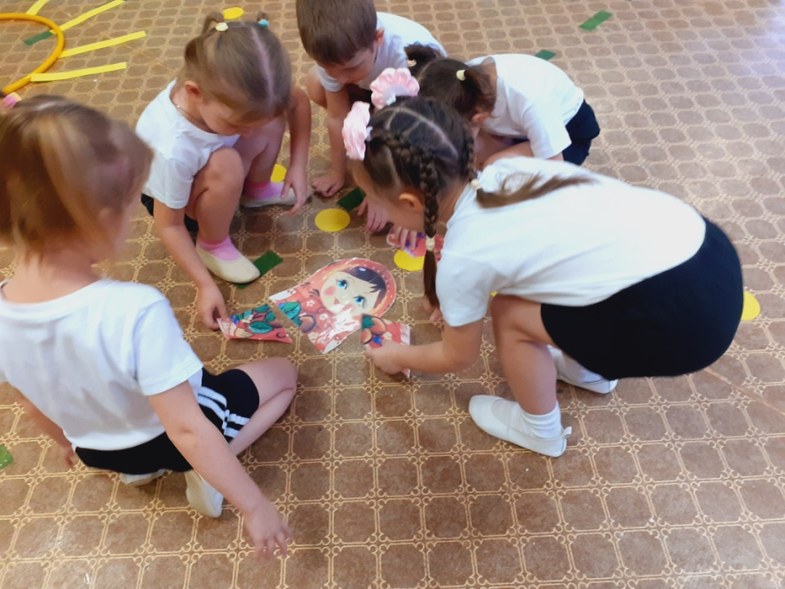
Матрешка Аленка: Ребята, какие вы молодцы собрали матрешек. А я вот смотрю
солнышко грустит, потеряла она свои лучики. Поможем лучики собрать
Игра «Собери солнышко»
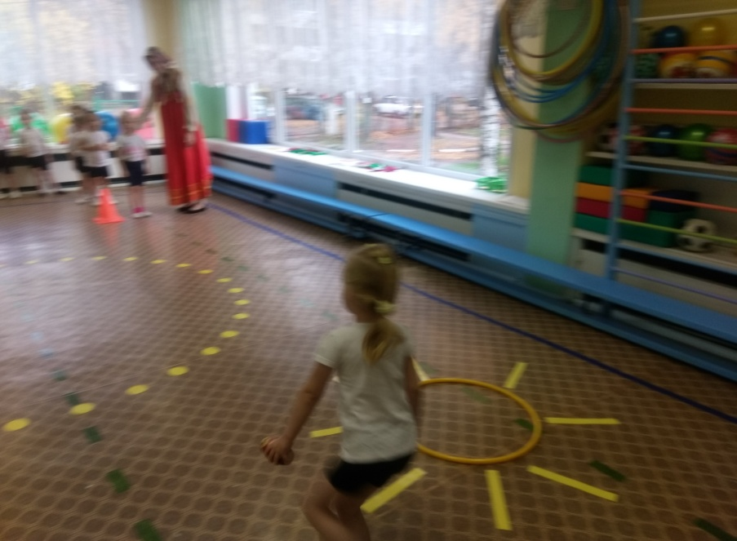
Ведущий и Матрешка Аленка раздают лучики желтого и красного цвета. Одна часть детей с желтыми лучиками строится за Ведущим, другая часть детей с красными лучиками строится за Матрешкой Аленкой. На против каждой команды лежит обруч в соответствии с цветом лучиков. Дети выкладывают лучи каждая команда у своего солнца.
Матрешка Аленка: Засеяло наше солнышко. Давайте наше солнышко порадуем матрешками.
Ведущий: Ой, ребята смотрите , наша матрешка платок потеряла. (Ведущий показывает платок), но на нем нет ни одного цветочка. Давайте поможем украсить платок матрешки цветочками.
Ведущий: Перед каждой командой кладут обруч в котором находятся цветочки. Первый игрок берет цветок проползает под дугой на четвереньках, бежит к платку кладет цветок на платок , обратно возращается бегом, встает в конец команды.
Игра «Платок для матрешки»
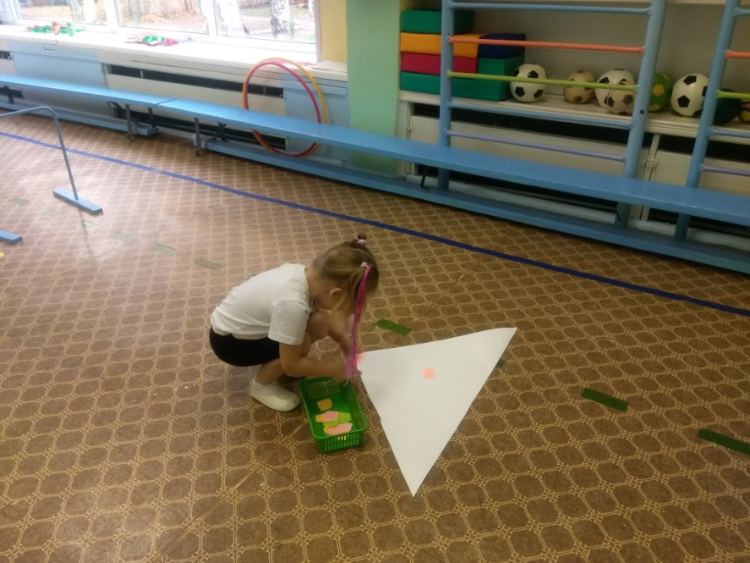
Матреша Аленка: Какие красивые у меня платки.
Матрешка Аленка: Ребята я рада, что вы побывали у меня в гостях и я приглашаю вас покататься на карусели .
В середине круга стоит матрешка держит карусель. Дети располагаются по кругу вокруг карусели. Правой рукой держат ленту. Дети идут по кругу и говорят слова:
Еле-еле, еле-еле
Завертелись карусели,
А потом, потом, потом
Все бегом, бегом, бегом!
Тише, тише, не бегите,
Карусель остановите.
Раз и два, раз и два
Вот и кончилась игра!
Игра «Карусели»
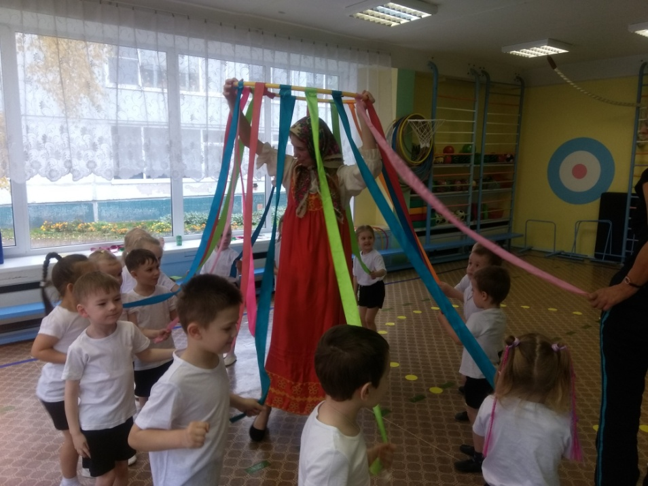
Матрешка Аленка:
Очень весело мне было,
И про скуку я забыла.
Вам спасибо говорю
Но прощаться нам пора.
До свиданья детвора!
Матрешка Аленка уходит ( под русскую народную музыку)
Ведущий: Ребята, мы сегодня побывали в гостях у матрешки , а теперь нам надо возращаться в группу. Под музыку дети уходят.

